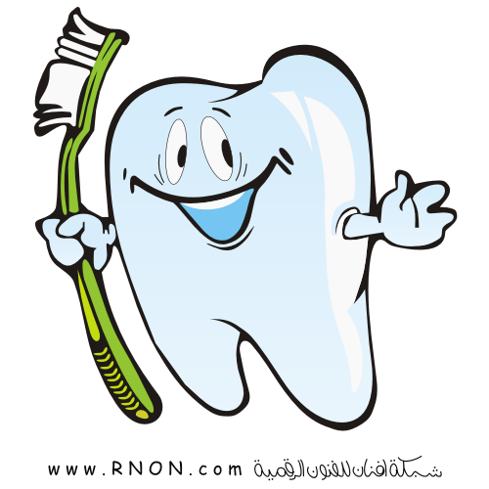

#### **مدرسة الفرعة – أ**

#### **وحدة تعليمية للصفوف الثانية**

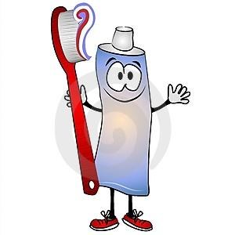

**" أسنان حَنان"**

**الإسم: __________.**

**أسنان حنان**

**نامَتْ حَنان، وَقَدْ نَسِيَتْ أَنْ تُنَظِّفَ أَسْنانَها بَعْدَ أَنْ أَكَلَتِ الْحَلْوى.**

**فَحَزِنَتِ الأَسْنانُ، وَخافَتْ أَنْ يُهاجِمَها السّوسُ فَيُصيبَها بِالآلامِ.**

**نادى الضِّرْسُ كوبَ الْماءِ، حَتّى يَرُشَّ وَجْهَ حَنان وَيوقِظَها.**

**اِسْتَيْقَظَتْ حَنان فَزِعَةً، وَقالَتْ: مَنْ أَيْقَظَني؟**

**أَجابَ كوبُ الْماءِ: أَنا أَيْقَظْتُكِ، إِنَّ أَسْنانَكِ تَشْتَكي.**

**قالَتْ حَنان: ما بِكِ يا أَسْناني الْجَميلَةَ؟**

**رَدَّتِ الأَسْنانُ بِحُزْنٍ: كَيْفَ تَنامينَ دونَ أَنْ تَقومي بِتَنْظيفِنا؟**

**قالَتْ حَنان: ولكِنّي نَظَّفْتُكِ الْبارِحَةَ، هَلْ عَلَيَّ أَنْ أَفْعَلَ ذلِكَ كُلَّ يَوْمٍ؟**

**فَأَجابَتْها الأَسْنانُ: بِالتَّأْكيدِ، وَعَلَيْكِ تَنْظيفَها بَعْدَ كُلِّ وَجْبَةِ طَعامٍ.**

**عِنْدَها، قالَتْ فُرْشاةُ الأَسْنانِ: سَأُساعِدُكِ يا حَنان في تَنْظِيفِ أَسْنانِكِ.**

**وَضَعَتْ فُرْشاةُ الأَسْنانِ الْمَعْجونَ عَلَيْها، وَأَخَذَتْ تُنَظِّفُ أَسْنانَ حَنان جَيِّدًا، ثُمَّ جاءَ كوبُ الْماءِ، وَطَلَبَ مِنْ حَنان أَنْ تَتَمَضْمَضَ لِتُزيلَ آثاَر الْمَعْجونَ عِنْدَما رَأَتْ حَنانُ أَنَّ الْفُرْشاةَ وَالْمَعْجونَ وَالْكوبَ مُهْتَمّينَ بِأَسْنانِها شَعَرَتْ بِالسَّعادَةِ، وَوَعَدَتْ أَسْنانَها بِدَوامِ تَنْظيفِها بَعْدَ كُلِّ وَجْبَةِ طَعامٍ، وَبِالْعِنايَةِ الدّائِمَةِ بِها.**

أجب عن الأسئلة التالية :-

1) **ماذا أَكَلَتْ حَنان قَبْلَ أَنْ تَنامَ؟**

   أ- **بَيْضًا.           ب- حَلْوى            ج- جُبْنَةً.           د- لَحْماً.**

**2) مِمَّ خافَتِ الأَسْنانُ؟**

**أ- أَنْ تَنْكَسِرَ     ب- أَنْ يُهاجِمَها السّوسُ  ج- أَنْ يُؤْكَلَ عَلَيْها شَيْءٌ صَلْبٌ.**

**3) مَنْ أَيْقَظَ حَنان؟**

**أ- ضِرْسُ حَنان.   ب- كوبُ الْماءِ.     ج- أُمُّ حَنان .   د- السّوس.**

**4) مَوْضوع الْقِصَّةِ هُوَ:**

**أ- الضِّرْسُ     ب-  الأَسْنانُ     ج- فُرْشاةُ الأَسْنانِ   د-كوبِ الماءِ.**

**5) ماذا نَسِيَتْ حَنان؟**

**أ- أَنْ تَأْكُلَ الْحَلْوى.                   ب- أَنْ تَغْسِلَ رَأْسَها.**

**ج- أَنْ تُنَظِّفَ أَسْنانَها.                  د- أَنْ تُحْضِرَ دَفْتَرَها**

**6) لِماذا نادى الضِّرْسُ كوبَ الْماءِ؟**

**أ- حَتّى يَمْلأَ الْكوبَ ماءً.            ب- حَتّى يَرُشَّ وَجْهَ حَنان وَيوقِظَها.**

**ج- حَتّى يَسْكُبَ ماءً عَلى فُرْشاةِ الأَسْنانِ.   د- حَتّى يَسْكُبَ ماءً عَلى الضَّرْسِ.**

**7)أَيْنَ وَقَعَتْ أَحْداثُ الْقِصَّةِ؟**

**أ- في الْمَدْرَسَةِ      ب- في الْبَيْتِ     ج- في الصَّفِّ   د- في الْحَديقَةِ.**

**8) مَعْنى كَلِمَة (فَزِعَةً) هُوَ:**

**أ- غاضِبَةً.             ب- خائِفَةً.      ج- مُشَوَّشَةً.       د- حَزينَةً.**

**9) مَعْنى كَلِمَة(الْعِنايَةِ) هُوَ:**

**أ- التَّنْظيفُ           ب- الاهْتِمامُ       ج- الْغُسْلُ.       د- السّماحُ.**

**10)الْمَغْزى الَّذي نَتَعَلَّمُهُ مِنَ الْقِصَّةِ هُوَ:**

**أ- أَنْ لا نَأْكُلَ الْحَلْوى حَتّى لا يُهاجِمُ السّوسُ الأَسْنانَ.**

**ب- أَنْ يَكونَ عِنْدَنا في الْبَيْتِ فُرْشاةُ أَسْنانٍ وَمَعْجون.**

**ج - أَنْ نُنَظِّفَ أَسْنانَنا بَعْدَ كُلِّ وَجْبَةِ طَعامٍ وَأَنْ نُحافِظَ عَلَيْها جَيِّدًا.**

**د- أَنْ نَشْعُرَ بِالسَّعادَةِ بَعْدَ تَنْظيفِ أَسْنانِنا**

تنظف حنان اسنانها قبل النوم خوفا من

أ- أن يضحكوا عليها الاولاد.

ب- أن يهاجمها السوس وتصاب بالالام.

ج- أن يقلعها الطبيب.

*****************************************************

عنوان الدرس

* أ- اسنان حنان.
* ب- كوب الماء.
* ج- وجبة طعام.